МІНІСТЕРСТВО ОСВІТИ І НАУКИ УКРАЇНИ

НАЦІОНАЛЬНИЙ УНІВЕРСИТЕТ "ЛЬВІВСЬКА ПОЛІТЕХНІКА"

ІНСТИТУТ ПІСЛЯДИПЛОМНОЇ ОСВІТИ



**Звіт**

**з лабораторної роботи №2**

# на тему: “UML та IDEF моделі cистеми для автоматизованого обліку

# складського зберігання товарів”

***з дисципліни*** ***“*** ***Реінженерія ПЗ”***

**ВИКОНАВ:**

Гринчук Т.А.

ПЗС - 31

**ПЕРЕВІРИВ:**

доц. Федорчук Є.Н.

Львів - 2015

**Мета:** Ознайомитися з мовою проектування UML та методологією функціонального моделювання IDEF0. Освоїти основні види діаграм. Виконати моделювання системи в UML та IDEF0, порівняти мови моделювання.

**Теоретичні відомості**

**UML**— уніфікована мова моделювання, використовується у парадигмі об'єктно-орієнтованого програмування. UML був створений для визначення, візуалізації, проектування й документування в основному програмних систем. UML не є мовою програмування, але в засобах виконання UML-моделей як інтерпретованого коду можлива кодогенерація. Є невід'ємною частиною уніфікованого процесу розробки програмного забезпечення. UML є мовою широкого профілю, це відкритий стандарт, що використовує графічні позначення для створення абстрактної моделі системи, називаної UML-моделлю. UML може бути застосовано на всіх етапах життєвого циклу аналізу бізнес-систем і розробки прикладних програм. Різні види діаграм які підтримуються UML, і найбагатший набір можливостей представлення певних аспектів системи робить UML універсальним засобом опису як програмних, так і ділових систем.

**IDEF0 — Function Modeling** — методологія функціонального моделювання і графічного описання процесів, призначена для формалізації і опису бізнес-процесів. Особливістю IDEF0 є її акцент на ієрархічне представлення об'єктів, що значно полегшує розуміння предметної області. В IDEF0 розглядаються логічні зв'язки між роботами, а не послідовність їх виконання в часі (WorkFlow).

Так само відображаються всі сигнали управління. Така модель є однією з найпрогресивніших моделей і використовується в організації бізнес проектів і проектів, що базуються на моделюванні всіх процесів як адміністративних, так і організаційних.

Методологію IDEF0 можна вважати наступним етапом розвитку мови описання функціональних систем SADT (Structured Analysis and Design Teqnique). Іншими словами, новий метод повинен був забезпечити групову роботу над створенням моделі, з безпосередньою участю всіх аналітиків і спеціалістів, які беруть участь в рамках проекту.

**Виконання роботи**

У прикладному рішенні «1С-Логістика: Управління складом» реалізований детальний оперативний складський облік руху товарів. Забезпечується складський облік запасів (повний контроль запасів товарів на підприємстві).

Організація обліку товарів дозволяє:

* управляти залишками товарів у різних одиницях виміру на безлічі складів;
* вести роздільний облік власних товарів, товарів, прийнятих і переданих на реалізацію;
* деталізувати розташування товару на складі по місцях зберігання, що дозволяє оптимізувати збірку товарів на складі;
* враховувати серії товарів (серійні номери, терміни придатності і т. д.);
* задавати довільні характеристики товарів (колір, розмір і т. д.);
* враховувати ВМД і країну походження;
* оформляти операції зборки / розбирання товарів;

UML-діаграма основних класів програмного продукту зображена на рис. 1:



Рис. 1. UML-діаграма класів

Як видно з діаграми, на етапі проектування розробники виділяють батьківські класи «Довідники» та «Документи», які будуть мати атрибути та методи, що наслідуються для дочірніх довідників: Товари, Контрагенти та Склади, а також документів: ПрихіднаНакладна, ВидатковаНакладна. Також, окремо виписуємо глобальний об’єкт ЗалишкиТоварів, що залежить від зміни документів ПрихіднаНакладна та ВидатковаНакладна. На цьому етапі ми також проектуємо можливість довільного виду документа мати скільки завгодно стрічок.

Процес опрацювання документації користувачем зручно зобразити на наступній діаграмі прецендентів (рис. 2):



Рис. 2. Діаграма прецендентів

Як бачимо, типовий користувач системи (не з повними правами) має можливості: проводити документи, друкувати їх та видаляти. Кожне проведення веде за собою перевірку залишку та чи дата документа оперативна. Якщо одна з цих перевірок не виконалась – документ не проводиться. Видаляти також можна лише документи оперативно (тільки поточної дати), інакше не виконається перевірка на дату документа і видалення не відбудеться. При проведенні є можливість також роздрукувати макет документа (якщо цього захоче користувач).

Діяльність відповідального менеджера складу по роботі з замовленнями, які поступають на склад, можна зобразити на наступній схемі діяльності (рис. 3).

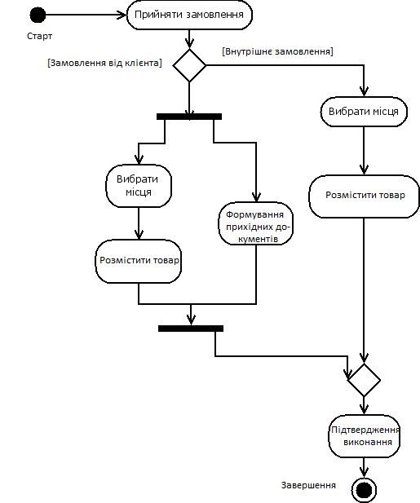

Рис. 3. Діаграма діяльності менеджера складу по роботі з замовленнями

Як бачимо процес відрізняється, в залежності, чи на склад прийшло внутрішнє замовлення на розміщення власного товару організації, чи від стороннього контрагента. При сторонньому замовленні менеджер розміщає товар на складі та паралельно формується пакет необхідних документів у відділі документообороту складу.

Побудуємо організаційну структуру компанії, у вигляді idef0 схеми (рис. 4).

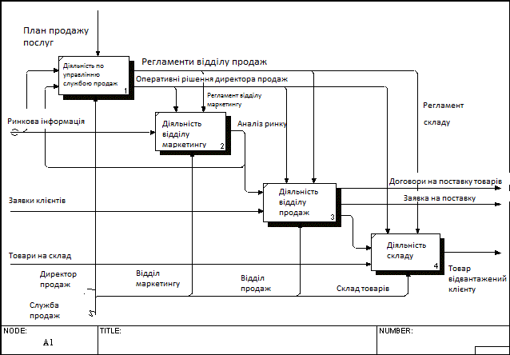

Рис. 3. Організаційна структура компанії

**Висновок**

Під час виконання лабораторної роботи було проведено ознайомлення з мовою проектування UML та методологією IDEF0, виконано моделювання системи за допомогою UML та IDEF0. Порівнявши отримані результати, можна зробити висновок, що UML діаграми є більш зрозумілими і найкраще застосовуваними для процесу моделювання програмної системи, оскільки передбачають більше аспектів даного процесу і надають більш широкий інструментарій для візуального представлення результатів моделювання. Щодо IDEF0 методології, варто зазначити що вона достатньо добре дозволяє представити налагоджені і чітко визначені бізнес-процеси організації.